Муниципальное казенное дошкольное  
образовательное учреждение Агинский детский сад №2 «Золотой ключик»

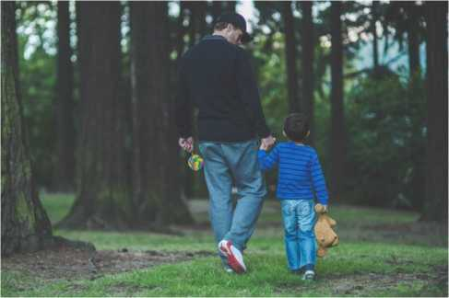

«БЕЗОПАСНОСТЬ  
РЕБЁНКА НА  
УЛИЦЕ»

***В каких ситуациях всегда  
отвечать «нет»***

Если тебе предлагают зайти в  
гости или подвезти до дома,  
пусть даже это будет сосед.  
Если за тобой в школу или в  
детский сад пришел  
посторонний, а родители тебя  
не предупреждали.

Если в отсутствие родителей  
пришел малознакомый  
человек, впускать его в  
квартиру или идти с ним  
куда-нибудь.

Если новый человек угощает  
чем-то.

***Правила четырех «НЕ»***

**НЕ** разговаривать с  
незнакомцами и не впускать  
их в дом!

**НЕ** заходить с незнакомцами  
в лифт и подъезд!

**НЕ** садиться в машину к  
незнакомцам!

**НЕ** уходить на улице далеко  
от взрослых

2025 год

Незнакомец и опасность

Если в семье есть маленький ребенок, хочется дать ему все самое лучшее, обезопасить его от всех дурных влияний внешнего мира.

Одна из таких проблем - незнакомые люди. Чужие дяди и тети с плохими намерениями могут подстерегать детишек в любом возрасте. К сожалению, мы слишком часто видим по телевизору и читаем в газетах объявления о пропаже детей и другие неприятные случаи, виновниками которых становятся незнакомые люди. Как же лучше объяснить ребенку, что незнакомые люди представляют собой опасность? Вот некоторые советы для разных возрастов.

Ребенок с 2-до 4 лет и  
незнакомцы

В этом возрасте малыши очень общительны и готовы разговаривать и пойти с любым человеком, который им просто улыбается. Поэтому стоит запретить ребенку говорить и уж тем более идти куда-то с незнакомцем. Проверьте, усвоил ли малыш эти правила, попросите пообщаться с ним взрослых, с которыми он не знаком.

Определитесь, кто будет забирать ребенка из детского сада и запретите ему уходить с другими людьми, даже если воспитатель его отпускает.

Ребенок 5-7 лет

В этом возрасте ребенок сам может отличить, что хорошо, что плохо, где правда, и где ложь. Но, конечно же, не на взрослом уровне.

В этом случае попробуйте объяснить ему, что нельзя разговаривать с незнакомцами на примере. Это могут быть даже мультфильмы. Например, "Три поросенка", "Волк и семеро козлят". В этом возрасте дети не только гуляют на улице на расстоянии со взрослым, но и часто остаются дома одни, что на руку квартирным ворам. Почаще рассказывайте ребенку случаи из жизни, читайте ему хронику происшествий. Научите сына или дочь хотя бы держать дистанцию при случайном разговоре с незнакомым человеком - не менее двух метров, чтобы в случае чего ребенок мог просто убежать.

***Правила личной безопасности  
Дома и на улице:***

1. Нельзя открывать дверь незнакомому человеку, даже если он в форме врача, милиционера, почтальона.
2. Нельзя разговаривать на улице с

незнакомыми людьми, особенно, если они что-нибудь предлагают (покататься на машине, подвезти до дома, съездить за конфетами, в кино и др.).

1. Если незнакомый человек пытается открыть дверь, нужно позвонить в полицию и назвать свой адрес, постучать в стену соседям или позвонить им.
2. Нельзя впускать в дом людей, которые говорят, что они пришли по просьбе родителей. Родители должны об этом сообщить.